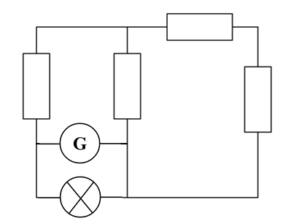
Problème: On donne les valeurs suivantes pour le circuit ci-contre :
U_{G} = 12V
U_{R1} = 3V
U_{R4} = 5V
I = 3A
I₁ = 1,8A
I₄ = 0,7A

En utilisant vos lois précédentes, trouver les valeurs des tensions de chaque dipôle et des intensités de chaque branche.
L₁
R₄
R₃
R₂
R₁
–
+
I₄
I₁
I

Problème: On donne les valeurs suivantes pour le circuit ci-contre :
U_{G} = 12V
U_{R1} = 3V
U_{R4} = 5V
I = 3A
I₁ = 1,8A
I₄ = 0,7A

En utilisant vos lois précédentes, trouver les valeurs des tensions de chaque dipôle et des intensités de chaque branche.
L₁
R₄
R₃
R₂
R₁
–
+
I₄
I₁
I

